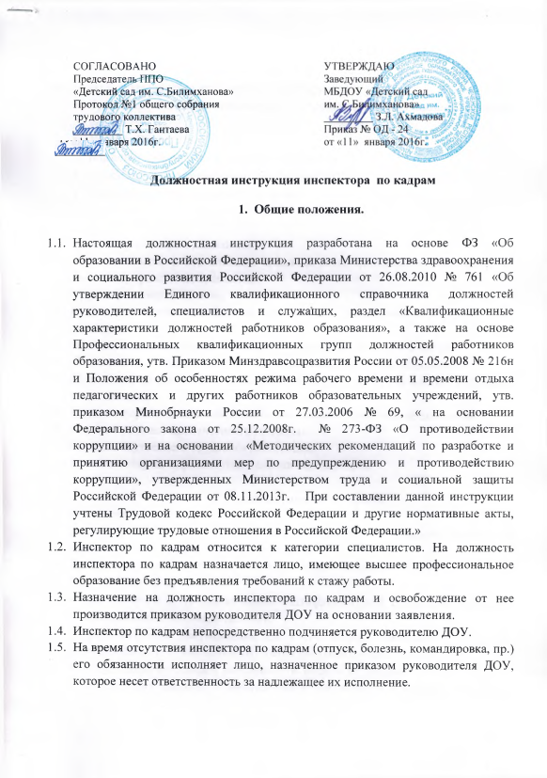

|  |  |
| --- | --- |
| СОГЛАСОВАНА | УТВЕРЖДАЮ |
| Председатель ППО  «Детский сад  им. С. Билимханова»  Протокол № 1 общего собрания  трудового коллектива  от «___» __________ 20___ г.  _________Т.Х. Гантаева | Заведующий  МБДОУ «Детский сад  им. С. Билимханова»  от «___» __________ 20___ г.  _____________З.Л. Ахмадова |

**ДОЛЖНОСТНАЯ ИНСТРУКЦИЯ**

**ИНСПЕКТОРА ПО КАДРАМ**

**1.ОБЩИЕ ПОЛОЖЕНИЯ**

1.1.Специалист по кадрам относится к категории специалистов, принимается на работу и увольняется с работы приказом заведующего образовательным учреждением.

1.2.На должность специалиста по кадрам назначается лицо, имеющее высшее профессиональное образование без предъявления требований к стажу работы.

1.3.Специалист по кадрам подчиняется заведующему образовательным учреждением .

1.4.В своей деятельности специалист по кадрам руководствуется:

-нормативными документами по вопросам выполняемой работы;

-методическими материалами, касающимися соответствующих вопросов;

-уставом предприятия;

-Правилами внутреннего трудового распорядка;

-приказами заведующего образовательным учреждением;

-настоящей должностной инструкцией.

1.5.Специалист по кадрам должен знать:

-нормативные правовые акты, другие руководящие и методические материалы по управлению персоналом;

-трудовое законодательство;

-структуру и штаты образовательного учреждения, его профиль, специализацию и перспективы развития;

-порядок определения перспективной и текущей потребности в кадрах;

-источники обеспечения предприятия кадрами;

-методы анализа профессионально-квалификационной структуры кадров;

-положения о проведении аттестации и квалификационных испытаний;

-порядок избрания (назначения) на должность;

-порядок оформления, ведения и хранения документации, связанной с кадрами и их движением;

-порядок формирования и ведения банка данных о персонале предприятия;

-порядок составления отчетности по кадрам;

-основы психологии и социологии труда;

-основы экономики, организации труда и управления;

-правила и нормы охраны труда.

1.6.Во время отсутствия специалиста по кадрам его обязанности выполняет в установленном порядке делопроизводитель, несущий полную ответственность за надлежащее исполнение возложенных на него обязанностей.

**2.ФУНКЦИИ**

На специалиста по кадрам возлагаются следующие функции:

2.1.выполнение работ по комплектованию образовательного учреждения кадрами требуемых профессий, специальностей и квалификации.

2.2.Изичение и анализ должностной и профессионально-квалификационной структуры персонала образовательного учреждения.

2.3.Участие в подготовке предложений по развитию персонала, планированию деловой карьеры, обучению и повышению квалификации кадров.

2.4.Методическое и информационное обеспечение соответствующих вопросов.

2.5.Осуществление работы с документами по кадрам.

2.6.Ведение и представление установленной отчетности.

**3.ДОЛЖНОСТНЫЕ ОБЯЗАННОСТИ**

Для повышения возложенных на него функций специалист по кадрам обязан:

3.1.Выполнять работу по комплектованию образовательного учреждения кадрами требуемых профессий, специальностей и квалификации.

3.2.Принимать участие в работе по подбору, отбору, расстановке кадров.

3.3.Принимать участие в разработке перспективных и текущих планов по труду.

3.4.Участвовать в подготовке предложений по развитию персонала, планированию деловой карьеры, обучению и повышению квалификации кадров, а также в оценке эффективности обучения.

3.5.Принимать участие в организации работы, методическом и информационном обеспечении квалификационных, аттестационных, конкурсных комиссий, оформлении их решений.

3.6.Анализировать состояние трудовой дисциплины и выполнение работниками предприятия правил внутреннего трудового распорядка, движение кадров, участвовать в разработке мероприятий по снижению текучести и улучшению трудовой дисциплины.

3.7.Контролирует:своевременное оформление приема, перевода и увольнение работников, выдачу справок об их настоящей и прошлой трудовой деятельности; соблюдение правил хранения и заполнение трудовых книжек; подготовку документов для установления льгот и компенсаций, оформление пенсий работникам и другой установленной документации по кадрам; внесение соответствующей информации в банк данных о персонале образовательного учреждения.

3.8.Составляет установленную отчетность.

3.9.выполняет отдельные служебные поручения своего непосредственного заведующего образовательным учреждением.

**4.ПРАВА**

Специалист по кадрам имеет право:

4.1. Знакомиться с проектами решений руководства образовательного учреждения, касающимися его деятельности.

4.2.Вносить на рассмотрение руководства предложения по совершенствованию работы, связанной с обязанностями, предусмотренными настоящей инструкцией.

4.3.Получать от заведующего хозяйством информацию и документы, необходимые для выполнения своих должностных обязанностей.

4.4.Требовать от руководства образовательного учреждения оказания содействия в исполнении своих должностных обязанностей и прав.

4.5.На защиту профессиональной чести и достоинства.

4.6.Пользоваться всеми правами, касающимися режима рабочего времени, времени отдыха, отпусков, социального обеспечения, которые установлены учредительными документами и трудовым законодательством.

4.7.На повышение квалификации.

**5.ОТВЕТСТВЕННОСТЬ**

Специалист по кадрам несет ответственность:

5.1.За неисполнение или ненадлежащее исполнение без уважительных причин Устава и Правил внутреннего трудового распорядка образовательного учреждения, иных локальных актов, законных распоряжений заведующего образовательным учреждением, должностных обязанностей, установленных настоящей инструкцией.

5.2.За нарушение правил пожарной безопасности, охраны труда, санитарно-гигиенических требований к организации жизнедеятельности воспитанников в дошкольном учреждении.

**6.ВЗАИМООТНОШЕНИЯ И СВЯЗИ ПО ДОЛЖНОСТИ**

6.1.Специалист по кадрам подчиняется заведующему образовательным учреждением.

6.2.Информирует заведующего образовательным учреждением по возникшим трудностям в работе.

6.3.Работает в режиме нормированного рабочего дня по графику, составленному исходя из 40-часовой рабочей недели и утвержденному заведующим образовательного учреждения.

С инструкцией ознакомлен: ___________________

«_» __________20__г.